Třída Motýlci – téma týdenních plánů

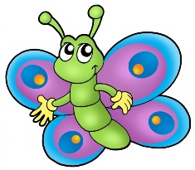O ČERVENÉM JABLÍČKU
LETÍ, LETÍ DRÁČEK, MÁ BAREVNÝ FRÁČEK
POHÁDKA O VELIKÉ ŘEPĚ
MALOVANÉ DÝNĚ

